SAN VALENTÍN CARTAGENA
Vía COPA
04 días /03 noches
DESDE: $ 959.00
INCLUYE:
- Boleto aéreo Lima – Panamá - Cartagena – Panamá - Lima, vía Copa.
- Impuestos aéreos.
- Traslado aeropuerto CTG - Hotel – aeropuerto CTG (servicio regular)
- 03 noches de alojamiento con desayunos.
- CENA Y VINO EN LA BAHÍA DE CARTAGENA A BORDO DEL SIBARITA MASTER 3 TIEMPOS (COMPARTIDO)
- Tarjeta de asistencia por 04 Días, Assist card.
HOTEL | FECHA |  | TARIFAS POR PERSONA, EN DÓLARES
HOTEL | IN | OUT | DOBLE | N.A
Casa Don Luis By Faranda Boutique | 12-02-2027 | 15-02-2027 | 959 | 125
Bantu By Faranda Boutique | 12-02-2027 | 15-02-2027 | 989 | 135

“Tarifa dinámica “

ITINERARIO:

LÍNEA AÉREA | FECHA | HORA | SALIDA | LLEGADA | HORA
COPA | 12/02 | 02:15 AM | LIMA | PANAMÁ | 05:53 AM
COPA | 12/02 | 09:48 AM | PANAMÁ | CARTAGENA | 11:00 AM
COPA | 15/02 | 15:05 PM | CARTAGENA | PANAMÁ | 16:24 PM
COPA | 15/02 | 19:29 PM | PANAMÁ | LIMA | 23:40 PM

BOLETO: incluye mochila + carry on 10 k por pasajero.

PROGRAMA:
- Traslados: servicio regular o compartido.

NO INCLUYE:
- Seguro hotelero (voluntario).
- Servicios y gastos no especificados.

INFO HOTELES:
- CASA DON LUIS BY FARANDA BOUTIQUE, A MEMBER OF RADISSON 5* HAB. Cama King. OCUPACIÓN MÁXIMA: 2 adultos. Check in 15:00 hrs Check out 13:00 hrs
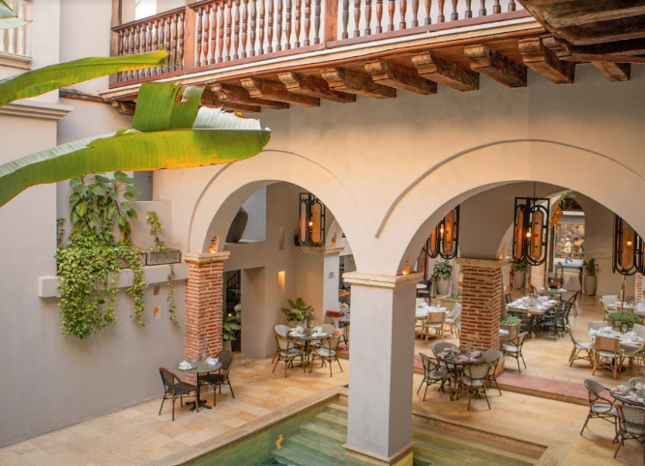

- HOTEL BANTU BY FARANDA BOUTIQUE, A MEMBER OF RADISSON 5* HAB. Queen bed. OCUPACIÓN MÁXIMA: 2 adultos. Check in 15:00 hrs Check out 13:00 hrs
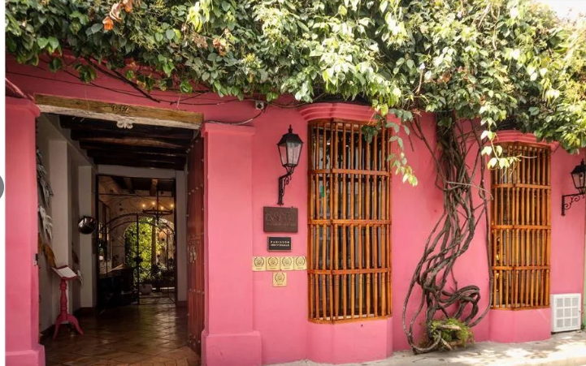

ITINERARIO:
Día 1. Recepción en aeropuerto Rafael Núñez (CTG) y traslado al hotel elegido. Tarde libre.

Día 2. Desayuno. A la hora acordada.
CENA Y VINO EN LA BAHÍA DE CARTAGENA A BORDO DEL SIBARITA MASTER 3 TIEMPOS (COMPARTIDO)
Navega en las tranquilas aguas de la Bahía de Cartagena y disfruta de una vista nocturna espectacular de la ciudad a bordo del Sibarita Master. Este recorrido panorámico combina cultura, turismo y gastronomía en un ambiente elegante, con un menú completo servido que incluye entrada, plato fuerte, postre y dos copas de vino por persona. Además, cuenta con música a bordo, wifi y baños para damas y caballeros. Con costo adicional, podrás disfrutar de bebidas premium y pasabocas.
Recomendaciones: Llegar con anticipación al muelle. Portar documento de identidad. Usar ropa fresca y cómoda, y llevar cámara fotográfica.
Incluye: Recorrido nocturno por la Bahía de Cartagena. Cena con menú servido (entrada, plato fuerte, postre). Dos copas de vino por persona. Servicio y música a bordo. Wifi. Baños para damas y caballeros. Tarjeta de asistencia médica.
No incluye: Tarifa de impuesto de muelle (USD 7 aproximadamente por persona, pago directo en destino). Traslado al muelle (con costo adicional). Selección de bebidas premium y pasabocas a bordo. Gastos no especificados.
Notas operacionales: Hora de embarque: 18:30. Hora de zarpe: 19:00 (puede variar según la época del año). Punto de encuentro y finalización: muelle La Bodeguita, puerta #4. Pasajeros deben llegar por su cuenta o contratar traslado adicional. Opera de miércoles a domingo y festivos.
Blackouts (Fechas en las que no opera): Lunes y Martes, ni 01 de enero.

Día 3.
Desayuno. Día libre.

Día 4.
Desayuno. Asistencia en el hotel y traslado al aeropuerto Rafael Núñez (CTG) para tomar vuelo a su próximo destino.

GENERALES:
- Tarifa dinámica.
- Precios por persona en dólares americanos, incluyen IGV e impuestos.
- Incentivo de $10 por pasajero y comisión del 10% del programa. Descontando full boleto $440.
- Aplica 20% de recargo para traslados de vuelos entre las 21:00 pm y las 07:00 am
- Para pagos en SOLES, aplicará según tipo de cambio del día. Consultar.
- Sujeto a disponibilidad al momento de solicitar la reserva.
- CONSULTAR RECARGO ADICIONAL POR PASAJERO VIAJANDO SOLO.
- No reembolsable, no endosable, ni transferible.
- Noches adicionales 10% comisionable; incluido IGV.
- Válido para comprar o reservar: Hasta agotar stock.
- Válido para viajar: 12 febrero al 15 febrero 2027.
- Tarifas no son válidas en feriados largos, Semana Santa, Fiestas Patrias. Navidad, Año Nuevo, congresos, feriados nacionales, eventos, entre otros. consultar el mínimo de estadía.
- Traslados se realizan en servicios regular o compartido desde el aeropuerto al hotel y viceversa.

